汽车工程学院校企合作共建实训基地

中等职业教育的大方向是直接服务经济建设和社会发展，确切地说就是为企业培养在生产、服务、技术和管理第一线工作的高素质劳动者和中初级专门人才。目前职业学校的培养模式与企业所需人才的要求还不合拍，表现在学校培养出的学生无法适应现代化企业的用人要求，企业急需人才，但因为繁重的工作任务和降低成本的需要也不愿意对刚毕业学生进行二次培训，这样就形成了学校与企业供需脱钩矛盾的存在，造成了学生毕业后找工作难。学校如何培养人才才能适应现代化企业的用人要求呢？急需人才的企业又如何才能从学校大量的生源中寻觅到所需呢？答案只有一个：加强校企合作，校企联手利用各自的优势共同对学生进行有针对性的培养。
随着我国经济的快速发展，市场体制的不断完善，人才需求多样化更加明显，以就业为导向、大力培养技能型实用人才已经成为社会共识。积极探索校企合作、工学结合的教育培养模式，推动职业教育从计划培养向市场驱动转变，全面提高学生的就业能力、工作能力、职业转换能力以及创业能力，建立和完善毕业生就业和创业服务体系，是目前职业教育最需要认真解决的问题。本着职业教育为地方经济服务的宗旨和以就业为导向的指导思想，徐州市中等专业学校汽车工程系在市教育局、学校领导的鼎力支持和亲切关怀下，在产教结合、校企合作办学的模式上进行了有益的尝试，得到了社会的关注和认可，取得了很好的效果。
一、我校开展的产教结合、校企合作的具体做法有
1、将企业引进学校，把课堂搬进车间
为加强企业文化对学生的渗透，让学生感受企业的科学管理、规范的操作和用人要求，同时便于学校学习企业先进的管理经验，指导汽车实训基地的管理工作，更好地发挥汽车实训基地的作用，在市教育局和学校领导的大力支持和指导下，决定把在本地区在社会上有影响、实力强、发展前景好的汽车企业引进我们学校。经考查我们把日产、现代、三菱、起亚品牌的4S店、育才驾校等企业引进学校。我们校企合作的具体做法是：一是把实训车间一部分无偿提供给企业，由企业投资汽车维修设备，用作汽车维修车间，同时学生相关的专业课如：发动机拆装，整车维护等都在企业的维修车间，确切地说在维修现场进行教学，在教师、维修技术人员的指导下参与维修作业。这样学生学起来更直观，更有真实的企业环境。二是提供场地由企业投资建设使用。根据双方的合作意向，企业的技术专家作为学校专业建设委员会成员参与汽车专业的建设，学校及时根据企业的用人要求进行教学的改进并派专业教师定期到企业学习新技术、挂职锻炼，企业派技术骨干到校开展技术培训，还把更换下来的发动机、车身、汽车电器等送于学校用作教具。这样，我们就把职业教育中提倡的“七合一”既：车间、课堂合一，学生、学徒合一，教师、师傅合一，作业、作品合一，理论、实践合一，生产、教学合一，创收、服务合一落到了实处。
2、和企业开展订单式培养
订单式合作模式，就是学校依据企业需要和要求，确定专业，确定教学内容，确定教学目标，开展的定向培训模式。实行订单式合作，学校负责教室、教材、教学。企业负责实训和返岗工作。在运作上，学校主要是按照双方制定的教学目标、内容，开展优质教学；企业主要是抓好实训和理论与实践的对接。实行订单式合作模式办学，学生掌握知识和技能针对性很强，适应企业各种能力很强，毕业后到企业就可以顶岗工作，发挥作用较快。
经过深入的市场调研，我们确立和徐州润东实业集团有限公司、上海科达汽车销售服务有限公司开展订单式培养校企合作模式。徐州润东集团创建于1998年，是以品牌汽车销售及售后服务为核心的现代汽车营销集团。集团在徐州地区拥有宝马、广州本田、东风日产、上海通用别克等十四家汽车4S店；连云港、淮安、宿迁等地区还拥有一汽丰田、长安福特、北京现代等十家4S店。2006年被评为“徐州市十强民营企业”及“全国十佳汽车营销集团”。上海科达汽车销售服务有限公司成立于1992年，主营江铃全顺系列商务车，在上海、徐州、宿迁、连云港都设有服务站，公司实力雄厚，发展前景看好。同时我们还和润东集团成立润东汽车学院，开展联合办学，在专业教学中专门开辟企业教学版块，由企业派遣专业技术骨干给学生授课，做到了学校和企业共同培养学生。
订单式培养的校企合作模式，一方面学校按照企业要求进行教育、教学活动，为企业进行了人才的储备，让学生在校期间就有了明确的学习目标，学会了企业所需要的技术，学到许多先进的专业知识，从根本上为学生铺平了就业道路；另一方面也为企业的人员培训降低了成本。
3、专业教师到企业进行顶岗锻炼
从高校毕业走向讲台的专业教师普遍是理论知识强，动手能力弱，在汽车专业方面表现在，面对一辆有故障的车辆，汽车专业教师不敢或没有把握（信心）接下来进行维修。老师是教学生修车的，连老师都不能修，还怎么教学生？从目前高校培养模式看，也不能全怪老师不行，他们在读大学时，也只是对学校有限教学设备的故障现象、排除方法熟悉，而社会上的车辆，品牌众多，故障现象和维修方法错综复杂，他们平时在学校里没有机会接触这些，缺乏维修的实践经验，没有“金刚钻”当然不敢揽这个“瓷器活”喽。专业教师如何积累实战经验？只有到企业去亲身体会和锻炼。为了提高专业老师的动手能力，学校专门出台了《专业教师到企业顶岗挂职锻炼》文件，要求所有专业教师都要在企业进行至少二个月的顶岗锻炼。汽车工程系首批派出了专业教师滕瑜、王于公、石勇到企业一线进行锻炼，在真实的维修环境下，老师们向企业的老师傅、技术骨干如饥似渴地学习着，实践着，动手能力得到很大的提高，积累了宝贵的维修经验。回到学校后进行教学时，教给学生的专业知识更丰富了，所列举的专业实例更多了，更贴近社会的实践需求了，提高了教学质量，收到了良好的教学效果。
二、校企合作开硕果
1、校企合作，互惠互利，发展前景广阔
校企合作，把企业的用人机制和学校的办学模式紧紧地连接在一起，学校可以为企业“量身定制”有针对性地培养人才，这样企业有了人才储备库和灵活的用人机制，节省了企业人力资源成本，增强了企业可持续发展的竞争力；学校方面由于企业的参与，使学生的知识在实践中得以巩固，又有效地解决了今后的就业，从而达到校企双赢的目的，二者供需合拍，发展前景广阔。
2、促进了专业教师队伍的建设
通过与企业进行合作,教师能够深入企业实践的平台,让他们积累经验,形成特长。从企业顶岗锻炼回来的教师，不但提高了自己的动手能力，还知道了企业所需，教的更有针对性了，用他们自己的话说：“收获太大了，早就该到企业来学习了。”
3、提供了稳定的校外实训基地
学校通过与企业合作,在企业中建立校外实训基地，充分利用企业的先进设备资源,为实践教学提供有力保障。汽车工程系和企业合作，分别在润东集团下属的16家汽车4S店、上海科达汽车销售服务有限公司、北大众汽车修厂、安达汽车修理厂、北方汽车销售服务有限公司等三十多家企业建立了汽车实训基地，延伸了学校的教学实训基地。
4、拓宽了学生实习就业渠道
校企合作优势互补，学生可直接参与企业的现场生产实践,实现学校与企业零距离接触, 为学生就业奠定良好基础，汽车专业80%以上的学生在实习结束后被企业留了下来，签约成为正式的合同工人，减轻了学校的毕业生就业分配压力。
5、促进社会对企业的了解，利于企业的对外宣传
校企合作过程中，学生可直接参与企业的现场生产实践，加深了学生对企业的了解，同时学生的家人、朋友等，也间接地了解了企业，利于企业的对外宣传。
6、校企合作剪影

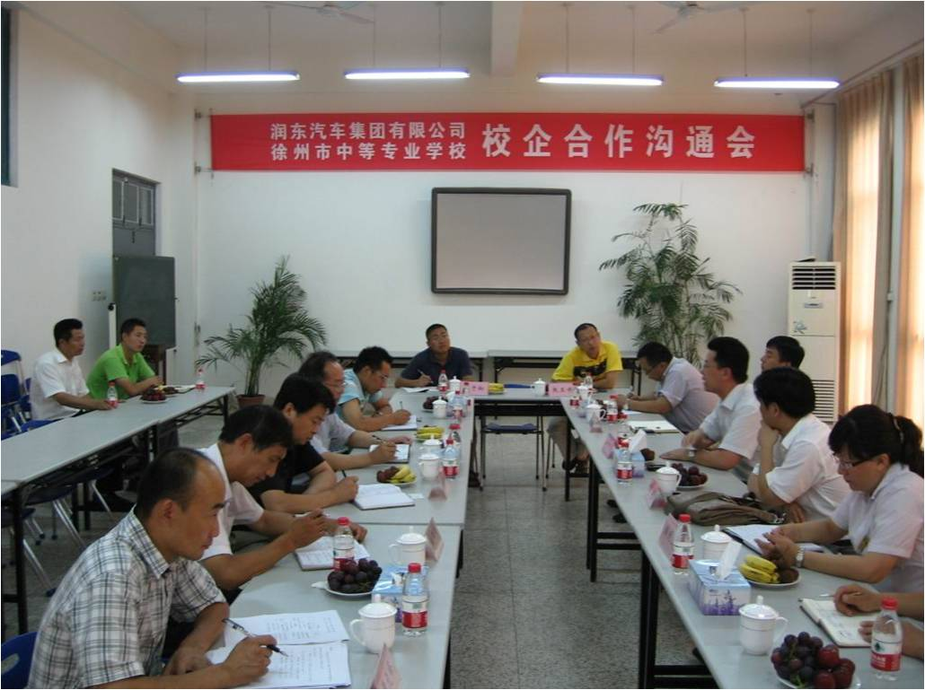
和润东汽车集团公司开展校企合作

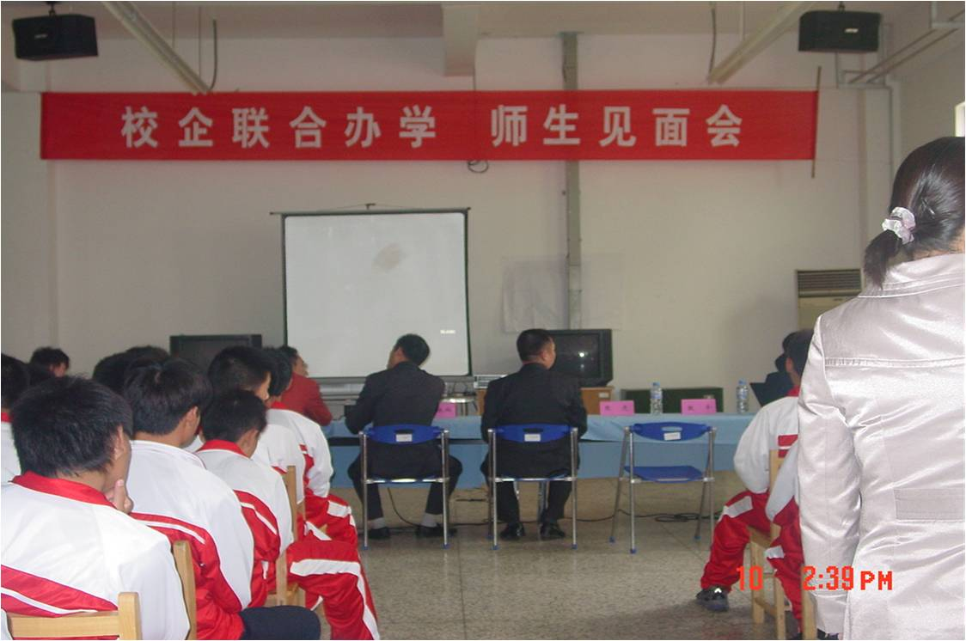

和上海科达汽车服务有限服务公司开展的合作

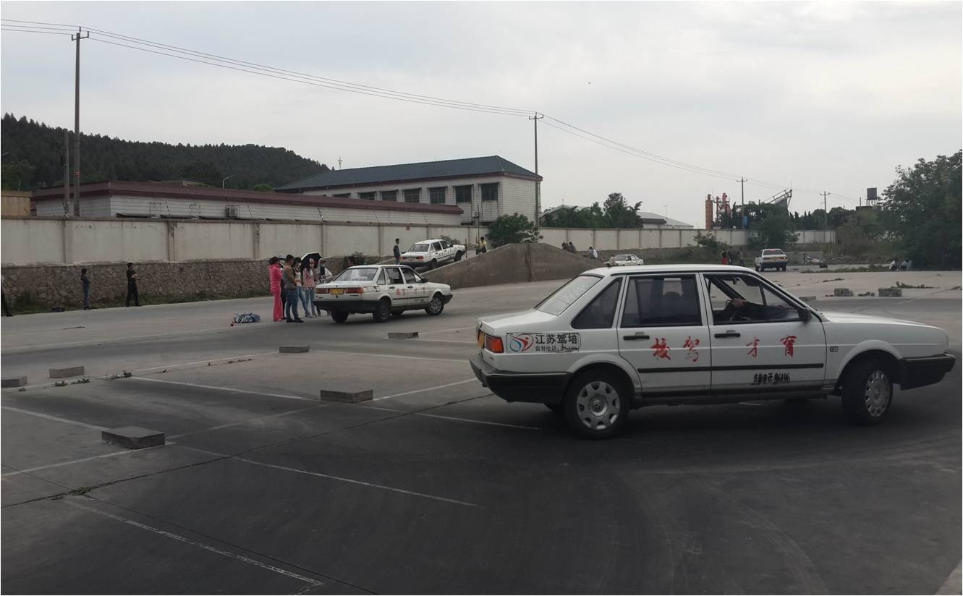
引进的汽车驾校

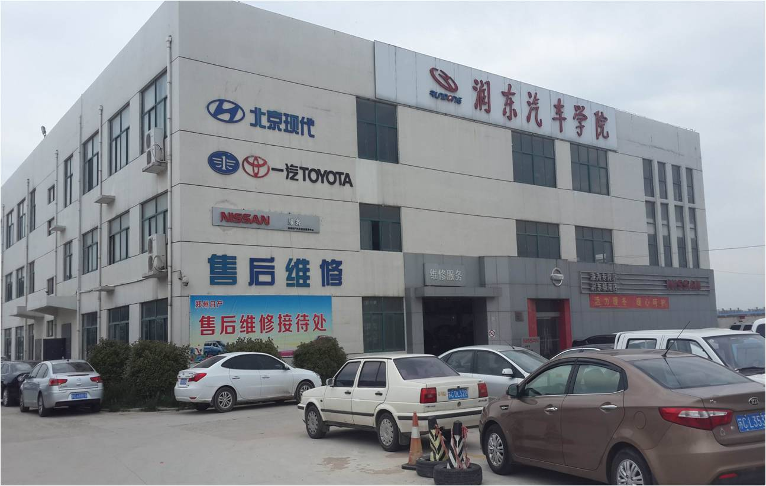
和润东汽车集团公司开展联合办学，成立润东汽车学院，企业参与专业教学

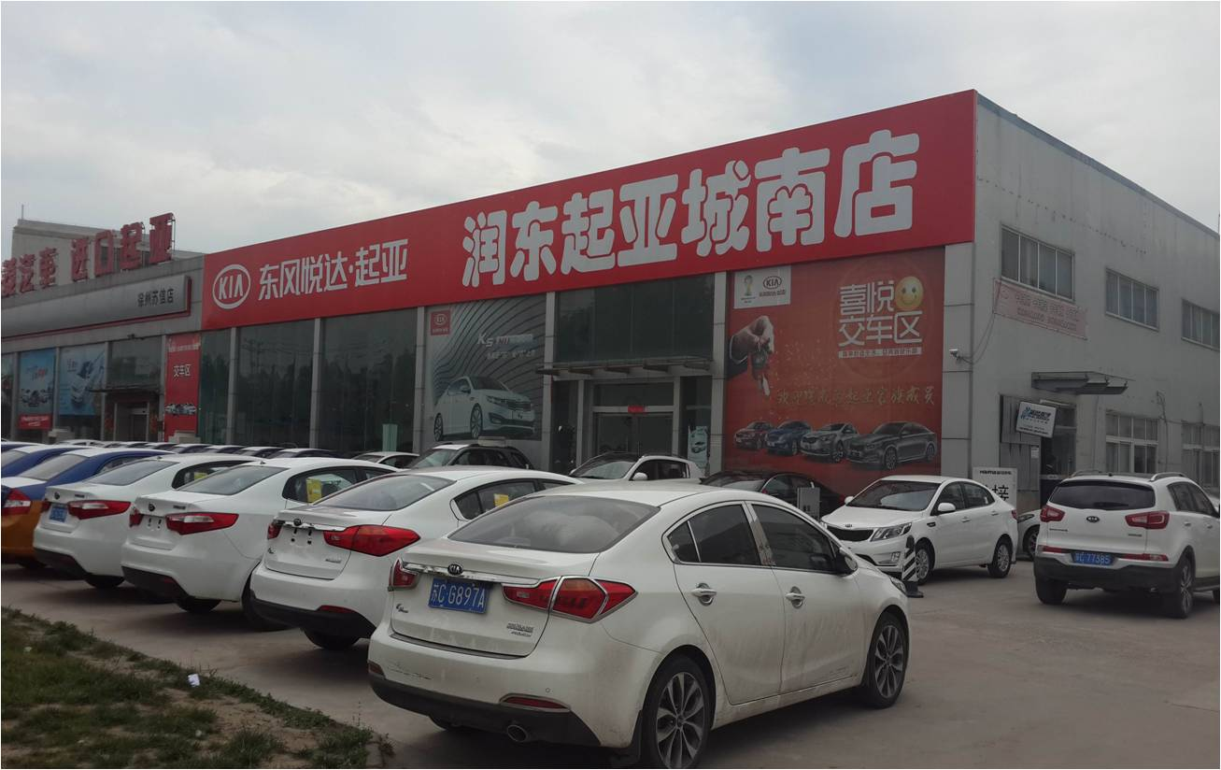
引进的学校的起亚4S店

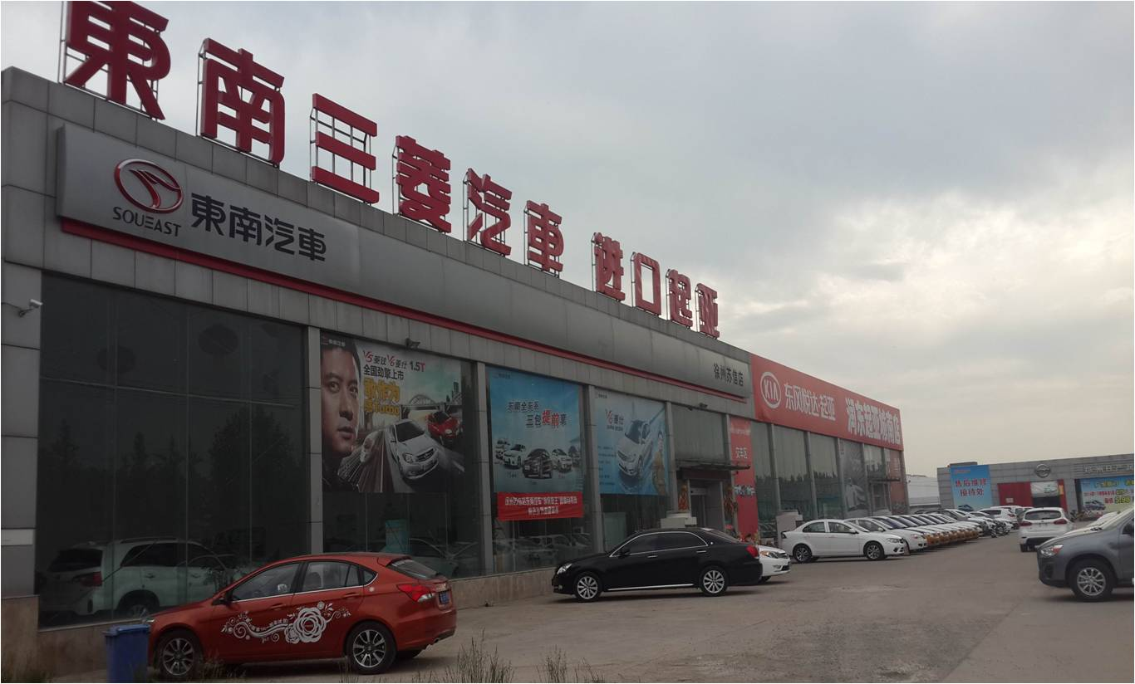
引进学校的三菱4S店

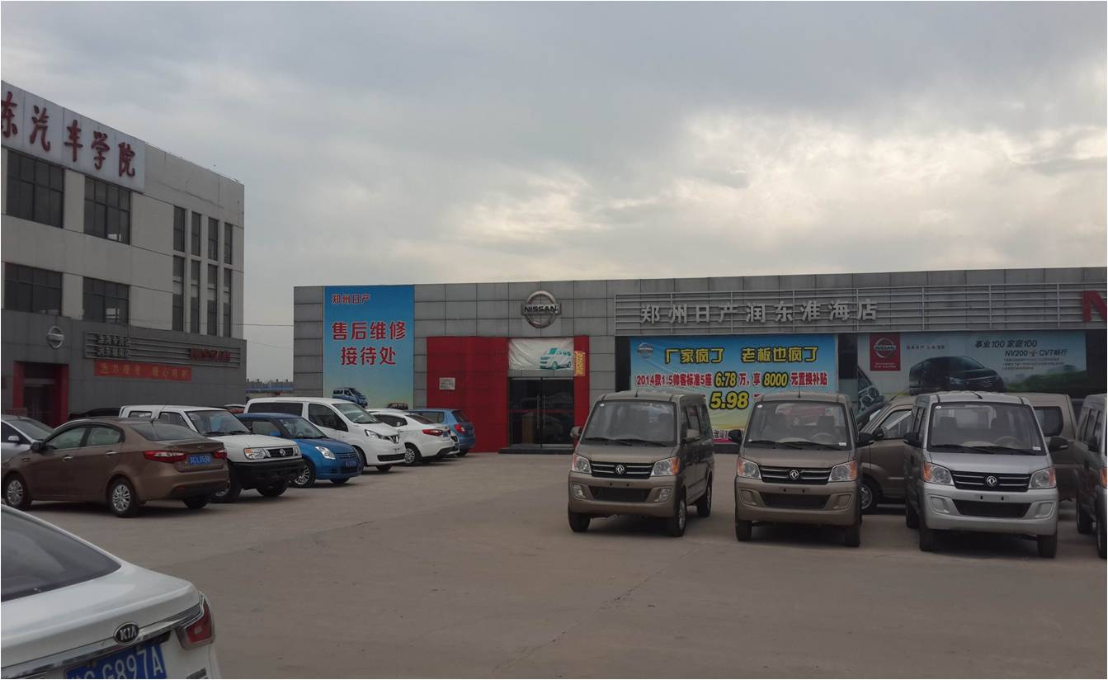
引进学校的日产4S店

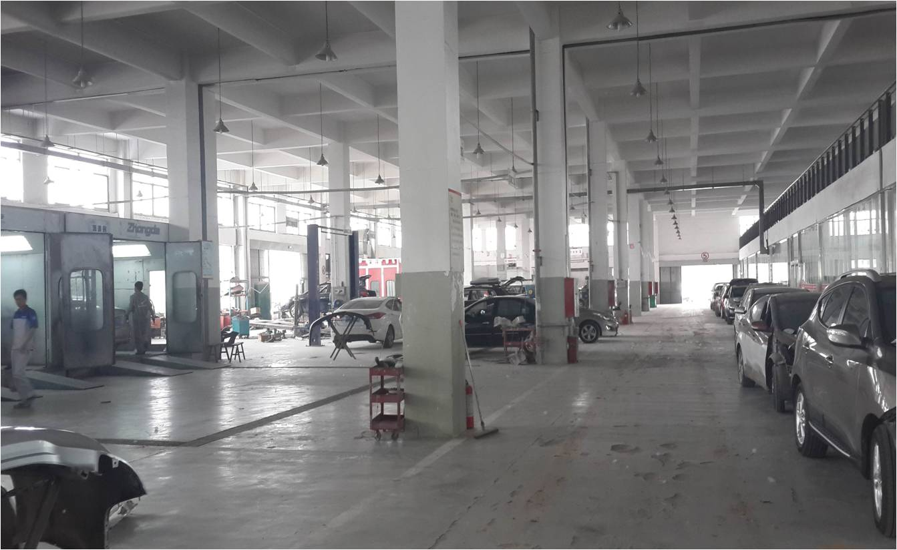
引进校内的汽修企业生产车间
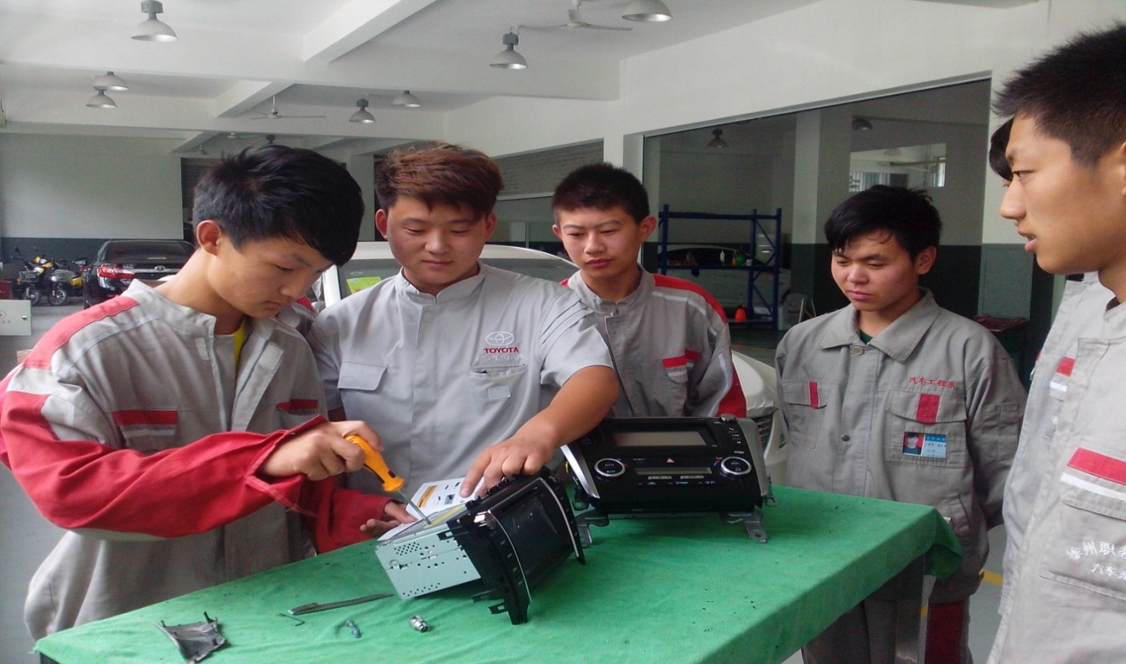
企业技术人员指导学生汽车音响加装实训
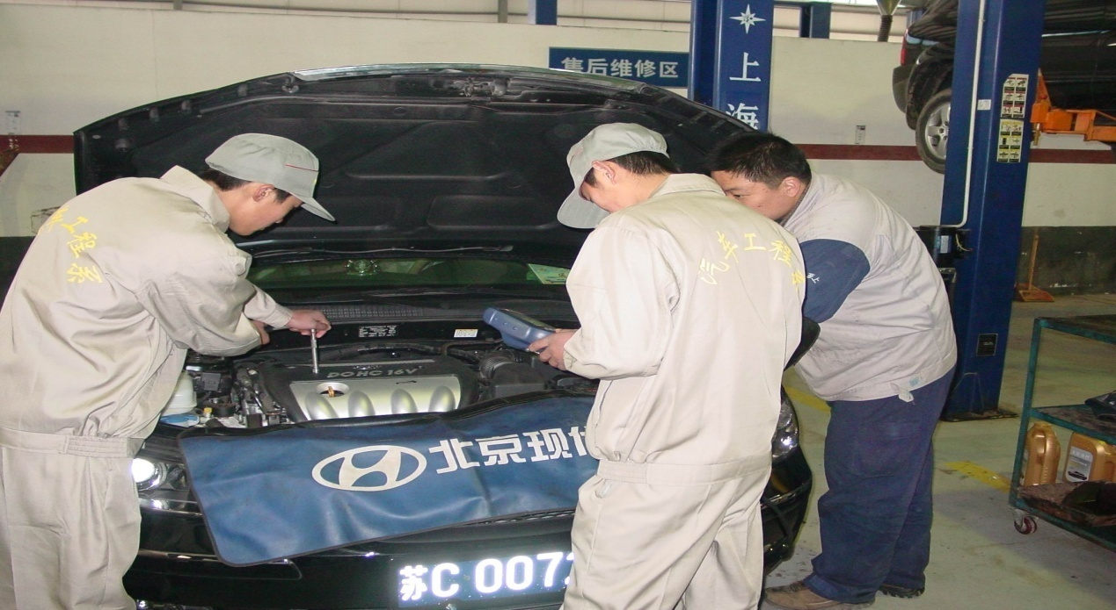
企业技术主管在指导学生故障排除
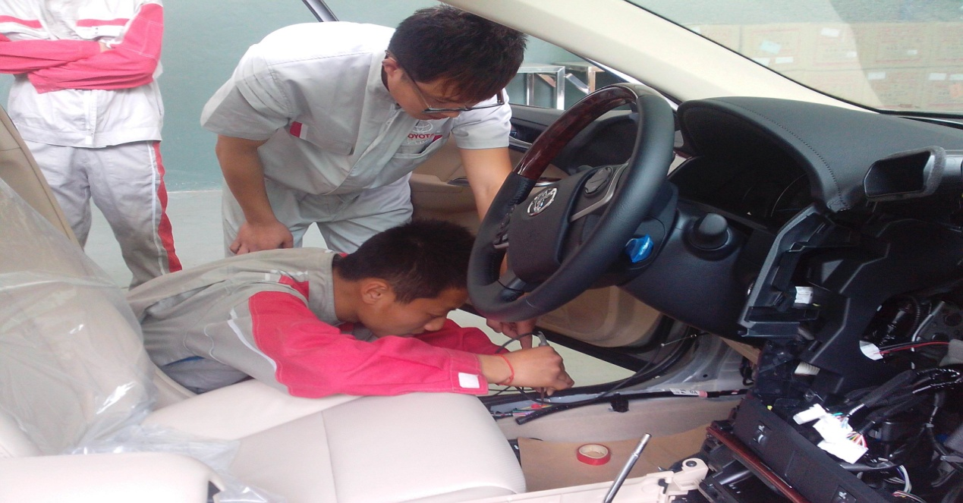
企业技术人员指导学生汽车电器实训
把企业引进学校，把课堂设到车间，企业的技术骨干就是学生的教师，使专业教学直接与企业要求接轨，促进了专业建设与教学改革，共同育人，优势互补，达到了学校和企业的无缝衔接。

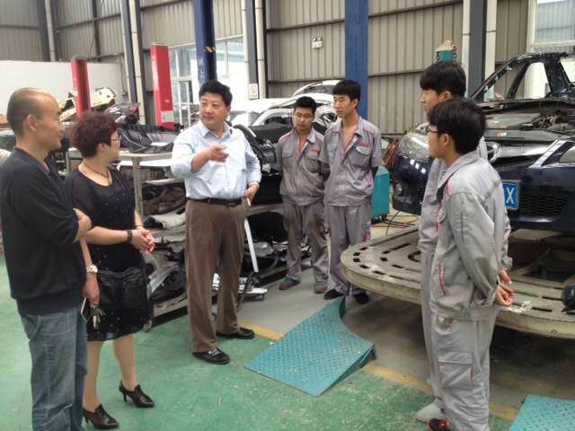
学生在“马自达4S店”实习
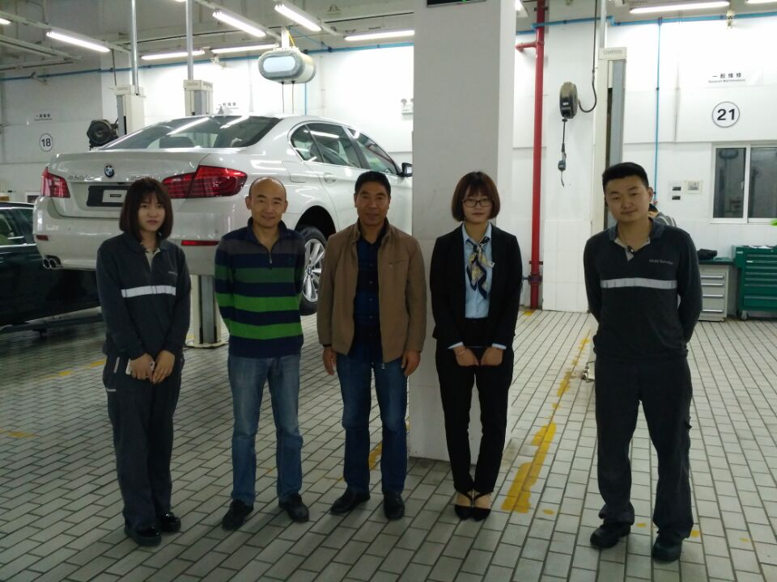
学生在宝马店实习

